1.С учётом заданной таблицей истинности булевой функции построить СДНФ, схему, выполнить минимизацию, построить схему минимизированной функции, построить временные диаграммы работы, предложить схемную реализацию на элементах И-НЕ.
N | x2 | x1 | x0 | Y
0 | 0 | 0 | 0 | 0
1 | 0 | 0 | 1 | 1
2 | 0 | 1 | 0 | 1
3 | 0 | 1 | 1 | 1
4 | 1 | 0 | 0 | 0
5 | 1 | 0 | 1 | 0
6 | 1 | 1 | 0 | 0
7 | 1 | 1 | 1 | 0

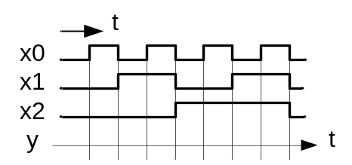

- Для предложенной схемы постройте таблицу истинности, СДНФ, выполнить минимизацию, предложить схему после этого, построить временные диаграммы работы, предложить схему на элементах ИЛИ-НЕ.
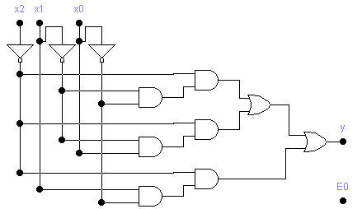

- Для заданных временных диаграмм построить таблицу истинности, СДНФ, схему, минимизировать, построить схему после минимизации, синтезировать схему на элементах И-НЕ.
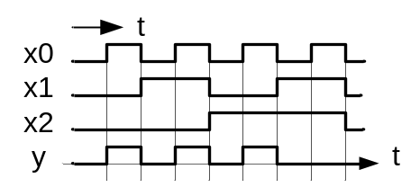

4. С учётом заданной таблицей истинности булевой функции построить СДНФ, схему, выполнить минимизацию, построить схему минимизированной функции, построить временные диаграммы работы, предложить схемную реализацию на элементах И-НЕ.
N | x2 | x1 | x0 | Y
0 | 0 | 0 | 0 | 0
1 | 0 | 0 | 1 | 1
2 | 0 | 1 | 0 | 0
3 | 0 | 1 | 1 | 1
4 | 1 | 0 | 0 | 0
5 | 1 | 0 | 1 | 1
6 | 1 | 1 | 0 | 0
7 | 1 | 1 | 1 | 0

- Для предложенной схемы постройте таблицу истинности, СДНФ, выполнить минимизацию, предложить схему после этого, построить временные диаграммы работы, предложить схему на элементах ИЛИ-НЕ.
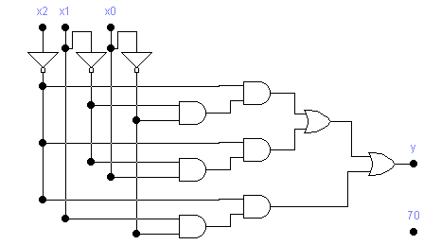

6. Для заданных временных диаграмм построить таблицу истинности, СДНФ, схему, минимизировать, построить схему после минимизации, синтезировать схему на элементах И-НЕ.
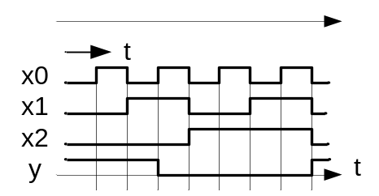
7. С учётом заданной таблицей истинности булевой функции построить СДНФ, схему, выполнить минимизацию, построить схему минимизированной функции, построить временные диаграммы работы, предложить схемную реализацию на элементах И-НЕ.
N | x2 | x1 | x0 | Y
0 | 0 | 0 | 0 | 0
1 | 0 | 0 | 1 | 1
2 | 0 | 1 | 0 | 1
3 | 0 | 1 | 1 | 1
4 | 1 | 0 | 0 | 0
5 | 1 | 0 | 1 | 0
6 | 1 | 1 | 0 | 0
7 | 1 | 1 | 1 | 0

8. Для предложенной схемы постройте таблицу истинности, СДНФ, выполнить минимизацию, предложить схему после этого, построить временные диаграммы работы, предложить схему на элементах ИЛИ-НЕ.
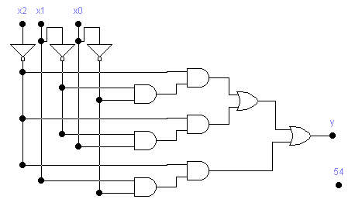

9. Для заданных временных диаграмм построить таблицу истинности, СДНФ, схему, минимизировать, построить схему после минимизации, синтезировать схему на элементах И-НЕ.
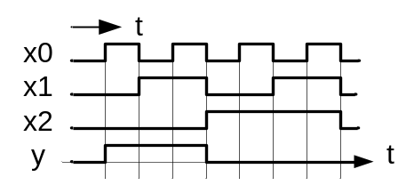

10. С учётом заданной таблицей истинности булевой функции построить СДНФ, схему, выполнить минимизацию, построить схему минимизированной функции, построить временные диаграммы работы, предложить схемную реализацию на элементах И-НЕ.
N | x2 | x1 | x0 | Y
0 | 0 | 0 | 0 | 0
1 | 0 | 0 | 1 | 0
2 | 0 | 1 | 0 | 0
3 | 0 | 1 | 1 | 1
4 | 1 | 0 | 0 | 0
5 | 1 | 0 | 1 | 0
6 | 1 | 1 | 0 | 1
7 | 1 | 1 | 1 | 1

11. Для предложенной схемы постройте таблицу истинности, СДНФ, выполнить минимизацию, предложить схему после этого, построить временные диаграммы работы, предложить схему на элементах ИЛИ-НЕ.
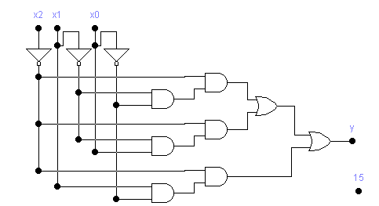

12. Для заданных временных диаграмм построить таблицу истинности, СДНФ, схему, минимизировать, построить схему после минимизации, синтезировать схему на элементах И-НЕ.
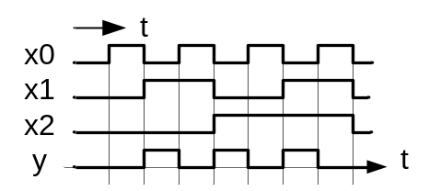

13. С учётом заданной таблицей истинности булевой функции построить СДНФ, схему, выполнить минимизацию, построить схему минимизированной функции, построить временные диаграммы работы, предложить схемную реализацию на элементах И-НЕ.
N | x2 | x1 | x0 | Y
0 | 0 | 0 | 0 | 0
1 | 0 | 0 | 1 | 0
2 | 0 | 1 | 0 | 1
3 | 0 | 1 | 1 | 0
4 | 1 | 0 | 0 | 1
5 | 1 | 0 | 1 | 0
6 | 1 | 1 | 0 | 1
7 | 1 | 1 | 1 | 0

14. Для предложенной схемы постройте таблицу истинности, СДНФ, выполнить минимизацию, предложить схему после этого, построить временные диаграммы работы, предложить схему на элементах ИЛИ-НЕ.
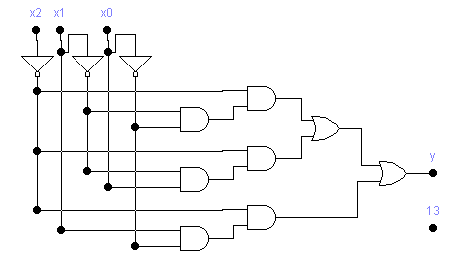

15. Для заданных временных диаграмм построить таблицу истинности, СДНФ, схему, минимизировать, построить схему после минимизации, синтезировать схему на элементах И-НЕ.

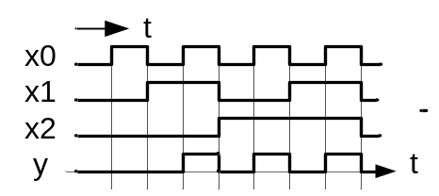

16. С учётом заданной таблицей истинности булевой функции построить СДНФ, схему, выполнить минимизацию, построить схему минимизированной функции, построить временные диаграммы работы, предложить схемную реализацию на элементах И-НЕ.
N | x2 | x1 | x0 | Y
0 | 0 | 0 | 0 | 0
1 | 0 | 0 | 1 | 0
2 | 0 | 1 | 0 | 0
3 | 0 | 1 | 1 | 1
4 | 1 | 0 | 0 | 0
5 | 1 | 0 | 1 | 0
6 | 1 | 1 | 0 | 1
7 | 1 | 1 | 1 | 1

17. Для предложенной схемы постройте таблицу истинности, СДНФ, выполнить минимизацию, предложить схему после этого, построить временные диаграммы работы, предложить схему на элементах ИЛИ-НЕ.
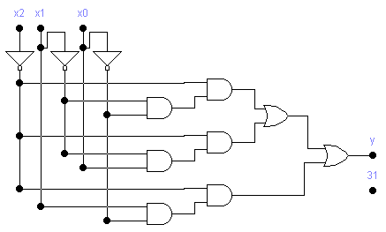

18. Для заданных временных диаграмм построить таблицу истинности, СДНФ, схему, минимизировать, построить схему после минимизации, синтезировать схему на элементах И-НЕ.
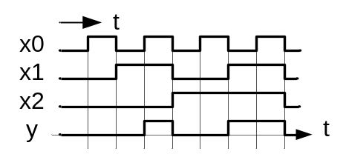

19. С учётом заданной таблицей истинности булевой функции построить СДНФ, схему, выполнить минимизацию, построить схему минимизированной функции, построить временные диаграммы работы, предложить схемную реализацию на элементах И-НЕ.
N | x2 | x1 | x0 | Y
0 | 0 | 0 | 0 | 0
1 | 0 | 0 | 1 | 0
2 | 0 | 1 | 0 | 0
3 | 0 | 1 | 1 | 1
4 | 1 | 0 | 0 | 0
5 | 1 | 0 | 1 | 1
6 | 1 | 1 | 0 | 0
7 | 1 | 1 | 1 | 1

20. Для предложенной схемы постройте таблицу истинности, СДНФ, выполнить минимизацию, предложить схему после этого, построить временные диаграммы работы, предложить схему на элементах ИЛИ-НЕ.
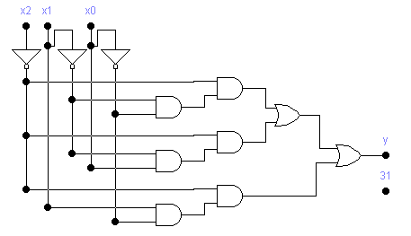

21. Для заданных временных диаграмм построить таблицу истинности, СДНФ, схему, минимизировать, построить схему после минимизации, синтезировать схему на элементах И-НЕ.
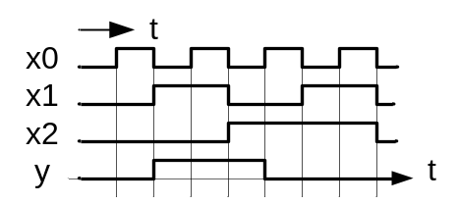

22. С учётом заданной таблицей истинности булевой функции построить СДНФ, схему, выполнить минимизацию, построить схему минимизированной функции, построить временные диаграммы работы, предложить схемную реализацию на элементах И-НЕ.
N | x2 | x1 | x0 | Y
0 | 0 | 0 | 0 | 0
1 | 0 | 0 | 1 | 1
2 | 0 | 1 | 0 | 1
3 | 0 | 1 | 1 | 1
4 | 1 | 0 | 0 | 0
5 | 1 | 0 | 1 | 0
6 | 1 | 1 | 0 | 0
7 | 1 | 1 | 1 | 0

23. Для предложенной схемы постройте таблицу истинности, СДНФ, выполнить минимизацию, предложить схему после этого, построить временные диаграммы работы, предложить схему на элементах ИЛИ-НЕ.

24. Для заданных временных диаграмм построить таблицу истинности, СДНФ, схему, минимизировать, построить схему после минимизации, синтезировать схему на элементах И-НЕ.

